竞争性磋商文件

项目名称：2025-2026年桥林街道农村公路日常养护及应急服务采购
项目编号：JSZC-320111-JZCG-C2025-0079
（专门面向中小企业）

南京市公共资源交易中心浦口分中心
2025 年 8月

总 目 录

- 磋商邀请…………………………………… 1
- 供应商须知………………………………… 4
- 合同文本……………………………………12
- 采购需求……………………………………14
- 评审方法与评审标准………………………29
- 响应文件格式………………………………31

第一章 磋商邀请

受南京市浦口区人民政府桥林街道办事处委托，南京市公共资源交易中心浦口分中心就2025-2026年桥林街道农村公路日常养护及应急服务采购进行竞争性磋商采购，欢迎符合条件的供应商参加磋商。

一、项目基本情况
1.项目编号：JSZC-320111-JZCG-C2025-0079
2.项目名称：2025-2026年桥林街道农村公路日常养护及应急服务采购
3.预算金额：100万元
4.本项目最高限价100万元。
5.采购需求（简介）：为进一步管理好、养护好农村公路，全面提升桥林街道精品旅游线路管养水平及路域环境，提高农村公路养护管理水平，推进“四好农村路”高质量发展，提升农村人居环境、助力乡村振兴，结合我街道实际， 现采购人拟通过竞争性磋商的方式择优选聘关于2025-2026年桥林街道农村公路日常养护及应急养护服务的成交供应商。
6.合同履行期限：合同生效之日起一年。
7.本项目不接受联合体参与磋商。

二、申请人的资格要求
（一）通用资格要求
1.满足《中华人民共和国政府采购法》第二十二条规定，并提供下列材料：
1.1供应商信用承诺函（格式见第六章）。
1.2法律、行政法规规定的其他条件：无
2.落实政府采购政策需满足的资格要求：
本项目专门面向中小微企业采购，供应商应为中小微企业。提供《中小企业声明函》（格式见第六章）；监狱和戒毒企业视同小型、微型企业，提供由省级以上监狱管理局、戒毒管理局（含新疆生产建设兵团）出具的属于监狱企业的证明文件；残疾人福利性单位视同小型、微型企业，提供《残疾人福利性单位声明函》（格式见第六章）。
本项目采购标的对应的中小企业划分标准所属行业为：其他未列明行业。根据《中小企业划型标准规定》工信部联企业〔2011〕300号规定，从业人员300人以下的为中小微型企业，其中从业人员100人及以上的为中型企业，从业人员10人及以上的为小型企业，从业人员10人以下的为微型企业。
（二）本项目的特定资格要求：无。
（三）拒绝下述供应商参加本次采购活动
1.单位负责人为同一人或者存在直接控股、管理关系的不同供应商，不得参加同一合同项下的政府采购活动。
2.为采购项目提供整体设计、规范编制或者项目管理、监理、检测等服务的供应商，不得参加本项目的采购活动。
3.供应商被“信用中国”网站（www.creditchina.gov.cn）列入失信被执行人、重大税收违法案件当事人名单、政府采购严重违法失信行为记录名单。

三、获取磋商文件
1.时间：自磋商文件公告发布之日起。
2.方式：在“江苏政府采购网”免费下载。

四、提交响应文件截止时间
2025年08月26日9点30分（北京时间）。

五、公告期限
磋商公告及磋商文件公告期限为自本公告发布之日起3个工作日。

六、其他补充事宜
1.本次磋商不收取磋商保证金。
2.现场勘察及答疑
本项目不组织集中勘察及答疑，供应商如对采购需求有疑问，请咨询采购单位联系人。
3.“苏采云”政府采购交易系统（以下简称苏采云系统）使用江苏省电子政务证书认证中心CA数字证书和方正国际软件（北京）有限公司电子签章。供应商通过苏采云系统参与政府采购项目，需要办理上述CA数字证书和电子签章（请至南京汉中门大街145号江苏省政务服务中心二期三楼大厅CA办理窗口（025-83668701）或南京江东中路265号南京市公共资源交易中心浦口分中心北门外1255室（025-68505941）办理）。具体联系方式见《苏采云系统供应商操作手册》（以下简称《操作手册》）。
供应商按《苏采云系统供应商操作手册》要求进行注册，并制作上传电子投标文件（“苏采云”南京地区客服热线025-83633744、025-83633743）。江苏省政府采购管理交易系统供应商操作指南，下载地址：
http://www.ccgp-jiangsu.gov.cn/jiangsu/zlxz/ee/ee3a4bc5a3454aa2b0d9312230633ce9.html
4.有关本次磋商的事项若存在变动或修改，请及时关注“江苏政府采购网”（www.ccgp-jiangsu.gov.cn）更正公告。

七、本次磋商联系方式
1.采购人信息
名 称：南京市浦口区人民政府桥林街道办事处
地 址：江苏省南京市浦口区桥林街道明因路1号
联系人：沈工
联系电话：18502535472
2.南京市公共资源交易中心浦口分中心信息
地 址：南京市浦口区象山路4号B座，南京市浦口区江浦街道象山路4号浦口市民中心B幢五楼受理大厅
联系人：李工
联系电话： 025-69659180
3、项目联系人：沈工
联系电话：18502535472

第二章 供应商须知

一、总则

1.采购方式
1.1 本次政府采购活动采取竞争性磋商（以下简称“磋商”）方式，本文件仅适用于采购公告中所述项目。

2.合格的供应商
2.1 满足采购公告对供应商资格要求的规定。
2.2 满足磋商文件规定的实质性要求和条件。

3.适用法律
3.1 本次采购及由此产生的合同受中华人民共和国有关的法律法规制约和保护。

4.磋商费用
4.1 供应商应自行承担所有与参加采购有关的费用，无论采购过程中的做法和结果如何，交易中心在任何情况下均无义务和责任承担这些费用。
4.2 本次采购交易中心和采购人不收取磋商文件工本费与成交服务费。

5.磋商文件的约束力
5.1 供应商一旦参加本项目采购活动，即被认为接受了本文件的规定和约束。

二、磋商文件

6.磋商文件构成
6.1 磋商文件由以下部分组成：
（1）磋商邀请
（2）供应商须知
（3）合同文本
（4）采购需求
（5）评审方法与评审标准
（6）响应文件格式
供应商应仔细检查磋商文件是否齐全，如有缺漏请立即与交易中心联系。
6.2 供应商应认真阅读磋商文件中所有的事项、格式、条款和规范等要求。按磋商文件要求和规定编制响应文件，并保证所提供的全部资料的真实性，以使其响应文件对磋商文件作出实质性响应，否则其风险由供应商自行承担。

7.磋商文件的澄清
7.1 任何要求对磋商文件进行澄清的供应商，应在磋商截止期五日前按采购公告中的通讯地址，以书面形式通知交易中心。

8.磋商文件的修改
8.1 在响应文件提交截止时间前，交易中心可以对磋商文件进行修改。磋商文件的修改将在原公告媒体发布更正公告，更正内容将作为磋商文件的组成部分，并对供应商具有约束力。
8.2 供应商应在提交响应文件截止时间前，关注原公告媒体有关本项目的更正公告，根据更正公告内容自行决定是否需要重新制作和提交响应文件，并承担由此产生的相应责任。
8.3 交易中心有权按照法定的要求推迟提交响应文件截止时间，并在原公告媒体发布更正公告。

三、响应文件的编制

9.响应文件的语言及度量衡单位
9.1 供应商提交的响应文件以及供应商与交易中心就有关磋商的所有来往通知、函件和文件均应使用简体中文。
9.2 除技术性能另有规定外，响应文件所使用的度量衡单位，均须采用国家法定计量单位。

10.响应文件构成
10.1 供应商编写的响应文件应包括资格证明文件、符合性证明文件、分项报价表、响应及偏离表、其他证明文件、磋商响应函等部分。
10.2 如标书制作工具中格式和内容与“江苏政府采购网”发布的磋商文件不一致，以“江苏政府采购网”发布的磋商文件为准。

11.证明磋商响应标的符合磋商文件规定的文件
11.1 供应商应按照法律、法规、规章和规范性文件以及磋商文件要求提交证明文件，证明其响应标的符合磋商文件规定。
11.2 磋商文件对证明文件无明确形式要求的，证明文件可以以文字资料、图纸和数据等形式提交。

12.分项报价表（如有）
12.1 供应商应按照磋商文件规定格式填报分项报价表。
12.2 响应文件中的单价和总价无特殊规定的采用人民币报价，以元为单位标注。磋商文件另有规定的按规定执行。

13.响应及偏离表
13.1 供应商需对磋商文件中的技术要求与商务要求逐项作出响应或偏离说明。
13.2 供应商可在响应文件中提供认为需要的其他技术文件或说明。

14.磋商响应函
14.1 供应商应按照磋商文件规定格式完整、正确填报磋商响应函。

15.磋商有效期
15.1 磋商有效期为采购公告规定的提交响应文件截止之日起六十天。磋商有效期比规定短的将被视为非实质性响应磋商文件而被拒绝。

16.磋商有效期的延长
16.1 在特殊情况下，交易中心于原磋商有效期满之前，可向供应商提出延长磋商有效期的要求。这种要求与答复均应采用书面形式。供应商可以拒绝交易中心的这一要求而放弃磋商。同意延长磋商有效期的供应商既不能要求也不允许修改其响应文件，同时受磋商有效期约束的所有权利与义务均延长至新的有效期满。

四、响应文件的递交

17.响应文件的递交
17.1 供应商应当按照《操作手册》规定，在采购公告规定的提交响应文件截止时间前制作并上传电子响应文件。
17.2 供应商应充分考虑网络环境、网络带宽等因素可能产生的影响，如因供应商自身原因造成的电子响应文件上传不成功的，按照本磋商文件第二章第24.3条规定做无效响应处理。
17.3 交易中心可以按照规定，通过修改磋商文件酌情延长提交响应文件截止日期，在此情况下，供应商的所有权利和义务均以延长后新的截止日期为准。

18.响应文件的拒收
18.1 提交响应文件截止时间后上传的任何响应文件将被拒绝。

19.响应文件的撤回和修改
19.1 响应文件的撤回
19.1.1 供应商可在提交响应文件截止时间前，撤回其电子响应文件，具体操作方法见《操作手册》。
19.1.2 供应商撤回电子响应文件，则认为其不再参与本项目磋商活动。
19.2 响应文件的修改
19.2.1 供应商可在提交响应文件截止时间前，对其电子响应文件进行修改，具体操作方法见《操作手册》。
19.2.2 提交响应文件截止时间之后，供应商不得对其电子响应文件作任何修改。
19.3 在提交响应文件截止时间至磋商文件中规定的磋商有效期满之间的这段时间内，供应商不得撤回其响应文件。

五、响应文件的解密与评审

20.响应文件解密
20.1 供应商应当按照《操作手册》规定，在苏采云系统规定的时间内对响应文件进行解密。

21.磋商
21.1 依法组建的磋商小组对响应文件进行评审。
21.2 磋商小组由采购人代表和有关技术、经济或法律等方面的专家组成，且人员构成符合政府采购有关规定。
21.3 磋商小组独立工作，负责评审所有响应文件并推荐成交候选人，或根据采购人授权直接确定成交供应商。

22.评审过程的保密与公正
22.1 磋商小组、采购人和交易中心工作人员、相关监督人员等与评审工作有关的人员，对评审情况以及在评审过程中获悉的国家秘密、商业秘密负有保密责任。
22.2 供应商不得以任何方式影响评审过程，否则其响应文件将被作为无效响应文件。
22.3 交易中心和磋商小组不向未成交的供应商解释未成交原因，也不公布评审过程中的相关细节。

23.评审过程中的澄清
23.1 项目评审期间，磋商小组有权要求供应商对响应文件中含义不明确、同类问题表述不一致或者有明显文字和计算错误的内容等作出必要的澄清、说明或者补正。
供应商的澄清、说明或者补正不得超出响应文件的范围或者改变响应文件的实质性内容。
磋商小组并非对每个供应商都做澄清要求。
23.2 需要供应商进行澄清、说明和补正的，磋商小组将通过苏采云系统向供应商发出《澄清要求函》，接到《澄清要求函》的供应商应当按照要求在苏采云系统中提交《澄清响应函》并加盖电子公章。澄清、说明和补正的内容作为响应文件的补充部分，具体操作方式见《操作手册》。
23.3 接到磋商小组澄清、说明和补正要求的供应商如未按规定做出澄清、说明和补正，其风险由供应商自行承担。

24.响应文件的审查
24.1 响应文件审查分为资格审查和符合性审查。
24.1.1 资格审查。依据法律法规和磋商文件的规定，磋商小组对响应文件中的资格证明文件进行审查，以确定供应商是否具备参加磋商的资格。
磋商小组进行资格审查时，将在“信用中国”网站（www.creditchina.gov.cn）查询供应商的信用记录，以确定供应商是否具备磋商资格，查询结果留存并归档。
接受联合体的项目，联合体成员存在不良信用记录的，视同联合体存在不良信用记录。
24.1.2 符合性审查。依据磋商文件的规定，由磋商小组从有效性、完整性和对磋商文件的响应程度等方面对响应文件进行审查，以确定是否对磋商文件的实质性要求作出响应。
24.1.3 未通过资格审查或符合性审查的供应商，磋商小组将通过苏采云系统告知具体原因，评审结束后将不再接受有关询问。
24.2 在详细评审之前，磋商小组将首先审查每份响应文件是否实质性响应了磋商文件的要求。实质性响应的响应文件应该是与磋商文件要求的条款、条件和规格相符，没有重大偏离或保留的文件。
所谓重大偏离或保留是指与磋商文件规定的实质性要求存在负偏离，或者在实质上与磋商文件不一致，而且限制了合同中采购人的权利或供应商的义务，纠正这些偏离或保留将会对其他实质性响应的供应商产生不公正的影响。重大偏离的认定由磋商小组按照少数服从多数的原则作出结论。磋商小组认定响应文件的响应性只根据响应文件本身的内容，而不寻求外部的证据。
24.3 未实质性响应磋商文件的情形
24.3.1 供应商在苏采云系统规定的时间内未成功解密电子响应文件。
24.3.2 供应商未按照磋商文件要求上传电子响应文件。
24.3.3 同一供应商提交两个（含两个）以上不同的响应文件或者最后报价。
24.3.4 供应商不具备磋商文件中规定的资格要求。
24.3.5 供应商的最后报价超过了采购预算或最高限价。
24.3.6 不符合磋商文件中规定的实质性要求和条件（本文件中斜体且有下划线部分或者打“★”内容，为实质性要求和条件）。
24.3.7 供应商被“信用中国”网站（www.creditchina.gov.cn）列入失信被执行人或重大税收违法案件当事人名单或政府采购严重失信行为记录名单，或查询“信用中国”网站后发现供应商存在其他不符合《中华人民共和国政府采购法》第二十二条规定条件的信用记录。
24.3.8 响应文件含有采购人不能接受的附加条件。
24.3.9 磋商小组认为供应商的报价明显低于其他通过符合性审查供应商的报价，有可能影响服务质量或者不能诚信履约的，将通过苏采云系统要求其在合理的时间内提供说明，必要时提交相关证明材料。供应商不能证明其报价合理性的，磋商小组应当将其作为无效响应处理。
关于推动解决政府采购异常低价问题相关工作的通知（苏财购〔2025〕62号），评审委员会启动异常低价投标（响应）审查的情形和具体要求，包括：
（一）评审过程中出现下列情形之一的，评审委员会应当启动异常低价投标（响应）审查程序：
1．投标（响应）报价低于采购项目预算50%的，即投标（响应）报价<采购项目预算×50%；
2．投标（响应）报价低于采购项目最高限价45%的，即投标（响应）报价<采购项目最高限价×45%；
3. 评审委员会认定的供应商报价过低、有可能影响产品质量或者不能诚信履约的其他情形。
（二）启动异常低价投标（响应）审查后，评审委员会应当要求相关供应商在评标现场合理的时间内，提供项目具体成本测算等与报价合理性相关的书面说明及相关证明材料，对投标（响应）价格作出解释，由评审委员会结合同类产品在主要电商平台的价格、该行业当地薪资水平等情况，依据专业经验对供应商报价合理性进行判断。投标（响应）供应商不提供书面说明、证明材料，或者提供的书面说明、证明材料不能证明其报价合理性的，评审委员会应当将其作为无效投标（响应）处理。
24.3.10 响应文件未按照磋商文件要求加盖电子公章。
24.3.11 法律法规及本磋商文件规定的其他无效响应的情形。
24.4 未实质性响应磋商文件的响应文件按无效响应处理。
24.5 如果响应文件实质上没有响应磋商文件的要求，磋商小组将予以拒绝，供应商不得通过修改或撤销不合要求的偏离或保留而使其成为实质性响应的文件。
24.6 供应商在项目评审全过程中应保持通讯畅通，及时登录苏采云系统查阅、答复相关信息，并安排专人与交易中心及磋商小组联系。

25.磋商程序及评审方法与评审标准
25.1 磋商程序
25.1.1 磋商小组将与通过资格审查和符合性审查的供应商分别进行磋商。磋商小组通过苏采云系统向供应商发出《磋商函》，供应商应当按照要求在苏采云系统提交《磋商响应函》并加盖电子公章。
在磋商过程中，磋商小组可能根据磋商情况对磋商文件进行实质性变动的内容包括：采购需求中的技术、服务要求以及合同草案条款。对磋商文件作出的实质性变动是磋商文件的有效组成部分，磋商小组将在苏采云系统中通知所有参加磋商的供应商。供应商应当按照磋商文件的变动情况和磋商小组的要求在苏采云系统中重新提交响应文件，并加盖电子公章。
25.1.2 磋商结束后，磋商小组将在苏采云系统向所有实质性响应的供应商发出《最后报价要求函》及最后报价格式表，要求所有实质性响应的供应商在规定时间内提交最后报价。最后报价是供应商响应文件的有效组成部分。
25.1.3 供应商未在磋商小组规定的时间内在苏采云系统中提交最后报价的视为放弃磋商，其响应文件按无效响应处理，最后报价格式表须加盖电子公章，否则视为未提交最后报价。已提交响应文件的供应商，在提交最后报价之前，可以根据磋商情况退出磋商，并在苏采云系统中提交加盖电子公章的《退出磋商函》。
25.2 评审方法与评审标准
25.2.1 评审方法。见磋商文件第五章。
25.2.2 评审标准。见磋商文件第五章。
25.3 采购活动终止
出现下列情形之一的，本次采购活动终止：
25.3.1 因情况变化，不再符合竞争性磋商采购方式适用情形。
25.3.2 出现影响采购公正的违法、违规行为。
25.3.3 在苏采云系统规定时间内成功解密电子响应文件的供应商不足三家。
25.3.4 磋商过程中符合要求的供应商或者提交最后报价且未超过采购预算或最高限价的供应商不足三家。
25.3.5 法律法规规定的其他应当终止情形。

六、成交

26.确定成交单位
26.1 成交候选供应商的确定原则和数量见磋商文件第五章。
26.2 按以下第（一）种方式确定成交供应商
（1）磋商小组直接确定排名第一的成交候选供应商为成交供应商；
（2）采购人在磋商小组推荐的成交候选供应商中按顺序确定成交供应商。
按第二种方式确定成交供应商的，交易中心自评审结束之日起两个工作日内将评审报告送交采购人，采购人自收到评审报告之日起五个工作日内，在评审报告推荐的成交候选供应商中按顺序确定成交供应商。
26.3 交易中心将在“江苏政府采购网”发布成交结果公告，公告期限为1个工作日。
26.4 若有充分证据证明成交供应商有下列情况之一的，一经查实将被取消成交资格：
26.4.1 提供虚假材料谋取成交。
26.4.2 向评审专家、采购人或交易中心工作人员行贿或者提供其他不正当利益。
26.4.3 与其他供应商、评审专家、采购人或交易中心工作人员恶意串通。
26.4.4 不满足本磋商文件规定的实质性要求，但在评审过程中未被磋商小组发现。
26.4.5 采取不正当手段诋毁、排挤其他供应商。

27.成交通知书
27.1 成交结果确定后，交易中心将向成交供应商发出《成交通知书》。成交供应商可在成交结果公告届满之日起三十日内，登录苏采云系统下载。
因系统存储空间有限，成交结果公告届满之日起三十日后，苏采云系统不再保证提供下载《成交通知书》服务，因未及时下载而造成的不利后果由成交供应商自行承担。
27.2 《成交通知书》是合同的一个组成部分，对采购人和成交供应商均具有法律效力。《成交通知书》发出后，采购人改变成交结果的，或者成交供应商放弃成交项目的，应当依法承担法律责任。

七、授予合同

28.签订合同
28.l 成交供应商应当在《成交通知书》发出之日起三十日内，按照磋商文件确定的事项与采购人签订政府采购合同。采购人于合同签订后2个工作日内通过苏采云系统进行公示。
28.2 磋商文件、成交供应商的响应文件及磋商过程中有关澄清、承诺文件均作为合同附件。
28.3 签订合同后，成交供应商不得将合同标的进行转包。未经采购人同意，成交供应商也不得采用分包形式履行合同，否则采购人有权终止合同。转包或分包造成采购人损失的，成交供应商应承担相应赔偿责任。
28.4 成交供应商因自身原因拒绝与采购人签订合同的，不得参加采购人重新组织的采购活动，且将可能被拒绝参加该采购人一年内的其他政府采购活动。

29.标的物的追加
29.1 政府采购合同履行中，采购人需追加与合同标的相同的服务（包含与服务相关的货物），在不改变合同其他条款的前提下，可以与成交供应商协商签订补充合同，但所有补充合同的金额不超过原合同金额10%。

30.政府采购履约资金扶持政策
30.1 成交供应商通过南京市公共资源交易平台网站“小企业融资平台”，选择相应的金融机构办理融资贷款。
30.2 依据《关于在全省政府采购领域推行电子履约保函（保险）的通知》（苏财购〔2023〕150号），需要缴纳履约保证金的，成交供应商可通过江苏政府采购网“政府采购电子履约保函（保险）综合服务平台”线上办理履约保函（保险）。

八、质疑
31.提出质疑的供应商应当是参与所质疑项目采购活动的供应商，潜在供应商依法获取其可质疑的采购文件的，可以对采购文件提出质疑。
32.供应商认为采购文件、采购过程和采购结果使自己的权益受到损害的，可以在知道或应知其权益受到损害之日起七个工作日内，按照第34条、第35条之规定以书面形式向采购人或交易中心提出质疑。上述应知其权益受到损害之日是指：
32.1 对采购文件提出质疑的，为收到采购文件之日或者采购文件公告期限届满之日。
32.2 对采购过程提出质疑的，为各采购程序环节结束之日。
32.3 对成交结果提出质疑的，为成交结果公告期限届满之日。
33.供应商应当在法定质疑期内一次性提出针对同一采购程序环节的质疑。供应商如在法定期限内对同一采购程序环节提出多次质疑的，交易中心或采购人将只对供应商第一次质疑作出答复。
34.供应商提出质疑应提交《质疑函》原件，且尽可能通过邮寄方式送达，交易中心和采购人不接受无运单的快件。《质疑函》应按照本磋商文件中《质疑函范本》的格式和内容填写。
供应商如组成联合体参加采购活动，《质疑函范本》中要求加盖公章之处，联合体各方均须按要求加盖公章。
35.供应商（含潜在供应商）对采购方式、采购需求、供应商资格条件及审查结果、评审方法与评审标准、合同文本的询问、质疑向采购人提出，由采购人负责答复。供应商对除上述事项以外其他事项的询问、质疑向交易中心提出，由交易中心负责答复。
采购人《质疑函》接收人及联系方式见采购文件第一章。
交易中心《质疑函》接收部门为政府采购部（快递运单上的收件人填写“政府采购部”），地址：地址：南京市浦口区象山路4号B座，南京市浦口区江浦街道象山路4号浦口市民中心B幢五楼受理大厅 ，联系电话：025-69659050。
由采购人负责答复质疑，采购人将《质疑答复函》抄送交易中心。
36.以下情形的质疑不予受理：
36.1 内容不符合《政府采购质疑和投诉办法》第十二条规定的质疑。
36.2 超出政府采购法定期限的质疑。
36.3 以传真、电子邮件等方式递交的非原件形式的质疑。
36.4 未参加采购活动或在采购活动中自身权益未受到损害的供应商所提出的质疑。
36.5 供应商组成联合体参加采购活动，联合体中任何一方或多方未按要求签字或盖章、加盖公章的质疑。
36.6 法律法规规定的其他不予受理情形。
37.供应商提出书面质疑必须有理、有据，不得捏造事实、提供虚假材料进行恶意质疑。否则，一经查实，交易中心或采购人有权依据政府采购的有关规定，报请政府采购监管部门对该供应商进行相应的行政处罚和记录该供应商的失信信息。

九、政策功能落实

38.促进中小企业发展
38.1 本项目服务由中小企业承接的，参与磋商的供应商享受中小企业扶持政策。
38.2 中小企业是指在中华人民共和国境内依法设立，依据国务院批准的中小企业划分标准（详见《关于印发中小企业划型标准规定的通知》（工信部联企业〔2011〕300号）、《国家统计局关于印发〈统计上大中小微型企业划分办法（2017）〉的通知》（国统字〔2017〕213号））确定的中型企业、小型企业和微型企业，但与大企业的负责人为同一人，或者与大企业存在直接控股、管理关系的除外。符合中小企业划分标准的个体工商户，在政府采购活动中视同中小企业。
38.3 中小企业参加政府采购活动，应当出具《中小企业声明函》，否则不享受相关中小企业支持政策。
38.4 以联合体形式参加政府采购活动，联合体各方均为中小企业的，联合体视同中小企业。其中，联合体各方均为小微企业的，联合体视同小微企业。
38.5 监狱和戒毒企业（简称监狱企业）视同小型、微型企业。按照《关于政府采购支持监狱企业发展有关问题的通知》（财库〔2014〕68号）规定，监狱企业需提供由省级以上监狱管理局、戒毒管理局（含新疆生产建设兵团）出具的属于监狱企业的证明文件。
38.6 残疾人福利性单位视同小型、微型企业。按照《关于促进残疾人就业政府采购政策的通知》（财库〔2017〕141号）规定，残疾人福利单位需提供《残疾人福利性单位声明函》。

第三章 合同文本
以下为成交后签订本项目合同的通用条款，供应商不得提出实质性的修改。

南京市政府采购合同（服务）（合同编号）

合同编号：

项目名称： 项目编号：

甲方：（买方）

乙方：（卖方）
甲、乙双方根据南京市公共资源交易中心组织的____________________项目竞争性磋商结果，签署本合同。
一、合同内容
1.1 标的名称：
1.2 标的质量：按磋商文件及响应文件执行。
1.3 标的数量（规模）：
1.4 履行时间（期限）：本次服务自合同签订之日起为期一年。合同期满后，采购人有权根据供应商的履约情况以及政府采购相关政策决定是否与成交供应商签订后续服务合同或另行采购，续签合同期限一次一年，续签不超过两次。
1.5 履行地点：采购人指定地点。
1.6 履行方式：按磋商文件及响应文件执行。
二、合同金额
2.1 本合同金额为（大写）：________________圆（____________________元）人民币。
三、技术资料
3.1 乙方应按磋商文件规定的时间向甲方提供服务（包含与服务相关的货物）的有关技术资料。
3.2 没有甲方事先书面同意，乙方不得将由甲方提供的有关合同或任何合同条文、规格、计划、图纸、样品或资料提供给与履行本合同无关的任何其他人。即使向履行本合同有关的人员提供，也应注意保密并限于履行合同的必需范围。保密期至保密内容按照相关法律法规规定，以合法方式和途径将其全部披露或本合同终止后5年为止，以两者孰长为准。
四、知识产权
4.1 乙方应保证甲方在使用、接受本合同服务（包含与服务相关的货物）或其任何一部分时不受第三方提出侵犯其专利权、版权、商标权和工业设计权等知识产权的起诉。一旦出现侵权，由乙方负全部责任。
五、产权担保
5.1 乙方保证所交付的服务（包含与服务相关的货物）的所有权完全属于乙方且无任何抵押、查封等产权瑕疵。
六、履约保证金
6.1 本项目乙方无需缴纳履约保证金。
七、合同转包或分包
7.1 乙方不得将合同标的转包给他人履行。
7.2 除磋商文件接受分包并经甲方同意，乙方可按分包意向协议分包情况外，乙方不得将合同标的分包给他人履行。
7.3 乙方如有转包或未经甲方同意的分包行为，甲方有权终止合同。
八、合同款项支付
8.1 合同款项的支付方式及时间
8.1.1 供应商完成合同内所有服务，经采购人确认无误后付款，具体付款时间以区级拨付时间为准。
提示：根据工业和信息化部关于印发《保障中小企业款项支付投诉处理暂行办法》的通知（工信部企业〔2021〕224 号），采购人未按合同约定支付款项的，供应商可以向有关部门投诉。
九、税费
9.1 本合同执行中的相关税费均由乙方负担。
十、项目验收
10.1 甲方依法组织履约验收工作。
10.2 甲方在组织履约验收前，将根据项目特点制定验收方案，明确验收的时间、方式、程序等内容，并可根据项目特点对服务期内的服务实施情况进行分期考核，综合考核情况和服务效果进行验收。乙方应根据验收方案做好相应配合工作。
10.3 对于实际使用人和甲方分离的项目，甲方邀请实际使用人参与验收。
10.4 如有必要，甲方可邀请参加本项目磋商的其他供应商或第三方专业机构及专家参与验收，相关意见将作为验收结论的参考。
10.5 甲方成立验收小组，按照采购合同约定对乙方的履约情况进行验收。验收时间、验收标准见磋商文件。验收时甲方按照采购合同的约定对每一项服务的履约情况进行确认。验收结束后，验收小组出具验收书，列明各项服务的验收情况及项目总体评价，由验收双方共同签署。验收结果与采购合同约定的资金支付及履约保证金退还挂钩。履约验收的各项资料存档备查。
10.6 验收合格的项目，甲方根据采购合同的约定及时向乙方支付合同款项、退还履约保证金。验收不合格的项目，甲方依法及时处理。采购合同的履行、违约责任和解决争议的方式等适用《中华人民共和国民法典》。乙方在履约过程中有政府采购法律法规规定的违法违规情形的，甲方将及时报告本级财政部门。
十一、违约责任
11.1 甲方无正当理由拒绝接受乙方提供服务的，应向乙方偿付拒绝接受服务合同总额
的违约金。
11.2 甲方无故逾期验收和办理支付手续的，应按逾期付款总额每日 向乙方支付违约金。
11.3 乙方逾期提供服务的，应按逾期提供服务合同总额每日 甲方支付违约金，由甲方从待付合同款中扣除。逾期超过约定日期10个工作日不能提供服务的，甲方可解除本合同。乙方因逾期提供服务或因其他违约行为导致甲方解除合同的，应向甲方支付合同总额 的违约金。
11.4 乙方所提供服务的标准不符合合同规定及磋商文件规定标准的，甲方有权拒绝接受服务，并可单方面解除合同。
11.5 甲乙双方任何一方违反本合同约定的，除应承担上述违约责任外，违约方还应当赔偿因此给守约方造成的一切直接和间接损失，包括但不限于守约方的实际损失、预期可得利益损失以及为实现债权而产生的费用（包括但不限于诉讼费、保全费、保全担保费、律师费、公证费、鉴定费、差旅费）。
十二、不可抗力事件处理
12.1 在合同有效期内，任何一方因不可抗力事件导致不能履行合同，则合同履行期可延长，其延长期与不可抗力影响期相同。
12.2 不可抗力事件发生后，应立即通知对方并寄送有关权威机构出具的证明。
12.3 不可抗力事件延续120天以上，双方应通过友好协商，确定是否继续履行合同。
十三、解决争议的方法
13.1 双方在签订、履行合同中所发生的一切争议，应通过友好协商解决。如协商不成的由甲方住所地人民法院管辖。
十四、合同生效及其它
14.1 本合同经双方加盖单位公章后生效。
14.2 本合同未尽事宜，遵照《中华人民共和国民法典》《中华人民共和国政府采购法》有关条文执行。
14.3 本合同正本一式两份，具有同等法律效力，甲方、乙方各执一份。

甲方：（公章） 乙方：（公章）
地址： 地址：
法定代表人或授权代表： 法定代表人或授权代表：
联系电话： 联系电话：

签订日期： 年 月 日

《*******合同》补充协议（合同附件）
如遇磋商文件及合同未约定事项，双方可友好协商签订补充协议。

第四章 采购需求
一、项目属性：服务类项目。
二、项目概况
（一）项目背景
为进一步管理好、养护好农村公路，全面提升桥林街道精品旅游线路管养水平及路域环境，提高农村公路养护管理水平，推进“四好农村路”高质量发展，提升农村人居环境、助力乡村振兴，结合我街道实际， 现采购人拟通过竞争性磋商的方式择优选聘关于2025-2026年桥林街道农村公路日常养护及应急养护服务的成交供应商。
（二）项目建设遵循标准
《城镇道路养护技术规范》 （CJJ36-2016） ；
《城市道路养护技术规程》（DB50/T232-2006）；
《城市桥梁养护技术标准》 （CJJ99-2017） ；
《钢纤维混凝土检查井盖》 （GB26537-2011）；
《道路作业交通安全标志》 （GA182-1998）；
《公路养护技术规范》（JTGH10-2009）
《城镇排水管渠及泵站维护技术规程》（CJJ 68-2007）
《市政道路工程质量检验评定标准》（CJJ1-90）
《市政桥梁工程质量检验评定标准》（CJJ2-90）
《市政排水管渠工程质量检验评定 》（CJJ3-90）
《城市道路管理条例》（1996 年中华人民共和国国务院令第198号）
《南京市城市道路设施管理条例》 （2017 修正版）
《南京市城市排水管理条例》 （2005 年南京市人民代表大会常务委员会公告第4号）
《南京市工程施工现场管理规定》（2005 年南京市人民政府令第 237 号）
《南京市城市道路挖掘管理规定》 （2007 年南京市市政公用局宁公法字 [2007]419 号）
《无障碍设计规范》（GB50763—2021）
《农村公路养护规范》；
《南京市农村公路养护工程预算定额》；
以及本项目所有产品涉及到的相关国家强制性标准。
三、产品清单
序号 | 名称 | 数量 | 单位 | 产品类型 | 所属行业类型 | 备注
1 | 2025-2026年桥林街道农村公路日常养护及应急养护服务采购 | 1 | 项 | 主要产品 | 公路管理和养护服务
★四、采购需求包括拟采购的标的及其需要满足的技术、商务要求。
（一）技术要求
1.功能、性能、配置要求
1、总体目标：建立健全养护管理长效运行机制，切实提高养护管理水平，推动农村公路养护管理向精细化、专业化、市场化、信息化发展，做到“路容整洁、设施齐全、路面平整、安全舒适、行车顺畅、环境宜人”，提升广大群众“畅、安、舒、美、优”的通行条件。
2、路基养护目标：各部位保持完整，表面平整坚实，边坡稳定，排水畅通。路肩横坡适度，边缘顺适，无坑洼、沉陷、缺口、堆积物、高草；边坡稳定、坚固、平顺，无冲刷、缺口；边沟、排水沟等排水设施完好，排水通畅，无淤塞、无杂草。通过养护管理，使其质量不低于原设计标准。
3、路面养护目标：确保路面行驶性能，延长道路使用寿命。保持路面平整、整洁，无影响行车安全的病害；路面无垃圾、浮土、石块等抛洒物，确保公路安全畅通、行车舒适。
4、桥涵养护目标：结构完整、牢固，无安全隐患；桥面无深陷、坑槽；桥涵洞身、涵底、进出水口、护坡完好, 无堵塞、冲刷，水流顺畅。
5、沿线设施养护目标：及时清洁和补充完善，做到完整、齐全、美观、醒目、清洁，工作状态良好，确保发挥应有的作用。
2.实施要求
- 日常巡查：
日常巡查范围包括路基、路面、桥涵、交通工程及沿线设施等。对发现的问题，按职责范围及时处理及上报给采购人。巡查工作按2人/车标准定期巡视、检查公路状况，及时掌握、记录、报告和保存路况信息。
（一）县道巡查每周不少于2次，乡村道巡查每周不少于1次，特殊路段或遇有恶劣天气应适当加大巡查频率。
（二）巡查人员应按照要求进行全面巡查，每一次巡查应及时做好巡查记录，通过智慧农路APP做好路线轨迹，收集好影。
（三）巡查过程中发现影响行车安全或其它需要立即维修处理的情况，应立即设立标志、设置路障等安全措施，确保行车安全、避免损坏扩大，并及时上报主管部门。
（四）巡查过程中应详细记录病害发生的具体位置，准确描述发现的问题，巡查结束后，及时做好交接工作，严禁伪造巡查记录，并每月提交一份日常巡查报告。
（五）巡查时发现违章建筑和侵占路产路权的行为，应及时向区交通运输综合行政执法大队反映情况，同时上报主管部门。
二、日常巡查主要内容及工作要求：
（一）路基巡查：主要巡查路基边坡是否稳定；路肩表面是否平整密实不积水，路肩有无明显轮迹印，有无15cm以上高草、杂物、垃圾、堆积物；边坡坡面是否平顺、坚实无冲沟，无杂草、杂物、垃圾；边沟是否保持通畅，无积水、杂物、杂草、积淤。
（二）路面巡查：主要巡查路面有无影响交通安全的堆积物、抛撒物、油污、积水、积雪等；沥青路面有无严重裂缝、龟网裂、波浪、拥包、坑槽、沉陷等病害；水泥路面有无严重裂缝、唧泥、拱起、错台、板角断裂等病害，填缝料有无老化、无脱落等情况。
（三）桥梁涵洞巡查：主要观测桥面铺装、桥栏杆等有无损坏变形或下沉，混凝土桥面有无剥离、渗漏，钢筋露筋、锈蚀现象，填缝料有无老化；伸缩缝、泄水孔有无堵塞、破损，上下部结构有无破损、变形；桥头示警桩、桥梁信息公示牌、限载标志等是否齐全整洁完好；桥墩台基础有无缺损，翼墙（侧墙、耳墙）有无开裂、风化剥落和异常变形；支座有无明显缺陷，活动支座灵活是否有效；锥坡、护坡有无局部塌陷，铺砌面有无缺损、勾缝脱落；涵洞有无损坏、堵塞等情况。
（四）交通工程及沿线设施巡查：主要检查护栏等防护设施有无缺少损坏，各种交通标志标线（含凸起路标）有无残缺、变形、歪斜、污染、颜色不鲜明，可变信息板有无故障，里程碑（牌）、百米桩（牌）、轮廓标、防撞桶等设施有无缺损、褪色、剥落和污染等情况。
三、日常保养：
主要包括路面保洁、路肩边坡保洁、桥涵保洁、安保设施保洁等日常养护管理工作。
四、日常保洁主要内容及工作要求：
（一）道路保洁：对道路进行清扫、清洗保洁，可采用人工配合机械进行作业。县道部分主要采用机械作业，一般路段每天不少于1次，重点路段每天不少于2次，易扬尘的重点县道（如高绰线、浦合线、江星桥线的部分路段），按照关于大气环保管控的要求，执行“冲3扫3洒4”标准。 乡村道一般采用人工保洁，一般路段每周不少于3次，重点路段及精品线路每周不少于5次。
1.要求及时清扫、清洗路面上出现的小石块等坚硬物、 砼混合料、油类物质或化学药品污染物，保证行车安全。
2.定期清扫泥土和污物，保持路容整洁。
3.及时排除路面积水、积雪，以免水下渗，破坏路面。
4.下雪天应及时通过清扫铲除、撒盐、撒融雪剂等方法清除桥面积雪，防止桥面结冰，保证桥面安全。
（二）路肩及边坡修整保洁：对公路两侧路肩边坡低洼、超高、不平整、不密实段进行平整填实。定期清除路肩边坡处高草、垃圾和堆积物。割除高草县道每年不少于8次，乡村道每年不少于6次，清理路肩、边坡、边沟垃圾每周县道不少于3次，乡道不少于3次，村道不少于2次。
1.要求路肩整洁、平整、无超过15cm的高草，无堆积物、无种植物。
2.路肩无坑洼、缺口等病害，横坡适度，边缘顺适, 与路面接茬平顺，当土路肩受损修复后，其外观应恢复至损坏前状态，并与周围未损坏土路肩外观保持一致，不得积水。
3.边坡坡面保持平顺，坚实无冲沟，稳定、坚固、无松散，坡度符合设计规定。
4.排水设施无淤塞、无损坏，排水畅通。
5.挡土墙、护坡等防护设施保持良好，无损坏。
（三）桥涵保洁：及时清除桥面污泥、积雪、积冰、杂物，保持清洁；及时疏通涵管，疏导桥下河槽；定期清理桥梁伸缩缝，疏通泄水孔，栏杆刷漆。涵洞清淤、泄水孔疏通、桥梁伸缩缝清理，县道每周不少于1次，乡道每周不少于1次，村道每月不少于2次；栏杆刷漆每年不少于 1次。
1.要求桥涵外观、泄水口整洁，无杂物、淤堵。
2.伸缩缝、护墙、栏杆、标线等设施清洁完整，无泥渍。
3.涵顶保持平整，洞内排水畅通。
4.洞身、涵底、进出水口、护坡和填土完好、清洁。
（四）交通工程及沿线设施保洁：定期对道路(红线范围)内交安附属设施、公交站台等进行清扫、清洗保洁。
1.要求标志版面内容整洁、清晰。
2.标线具有良好的可视性，边缘整齐、线形流畅， 无大面积脱落。
3.轮廓标应进行表面清洗，无缺损，无明显的褪色。
4.里程碑、百米桩、指示牌、波形梁钢护栏、公路防撞桶、减速带、示警标柱等交通安全设施清洁完整，无泥渍。
五、日常维修：
日常维修（小修）工程按照工程部位分为路基维修、路面维修、桥梁涵洞维修、交通工程及沿线设施维修。
六、日常维修主要内容及工作要求：
（一）路基维修：小段开挖边沟、截水沟或分期铺砌边沟；清除零星塌方，填补路基缺口，轻微沉陷翻浆的处理；桥头接线或桥头、涵顶跳车的处理；修理挡土墙、护坡、护坡道、泄水槽、护栏和防冰雪设施等局部损坏；局部加固路肩。
（二）路面维修：处理沥青路面的泛油、拥包、裂缝、松散等病害；修补坑槽、沉陷，处理波浪、局部龟裂、啃边等病害；水泥混凝土路面日常清缝、灌缝及堵塞裂缝，水泥混凝土板块的局部修理；路缘石的修理和刷白；桥头、涵顶跳车段的处理。
（三）桥梁涵洞维修：局部修理、更换桥栏杆和修理泄水孔、伸缩缝、支座和桥面的局部轻微损坏；修补墩、台及河床铺底和防护垢工的微小损坏；涵洞进出口铺砌的加固修理；通道的局部维修和修理排水沟。
（四）交通工程及沿线设施维修：护栏、隔离栅、轮廓标、标志牌、里程碑、百米桩等修理、油漆或部分添置更换；路面标线的局部补画。
七、养护工程：
养护工程按照工程部位分为路基养护、路面养护、桥梁涵洞养护、交通工程及沿线设施养护。
八、养护工程主要内容及工作要求：
（一）路基养护：增设或完善柔性防护网、生态防护、网格防护等路基防护工程；增设或完善边沟、截水沟、排水沟、拦水带、泄水槽等排水系统工程；路基路床沉降、桥头跳车、翻浆、开裂滑移等病害处治；增设或修复挡土墙、抗滑桩等支档结构；维修加固失稳边坡；集中更换路缘石、硬化路肩、修复排水设施等；局部路肩加高、加宽、裁弯取直等。
（二）路面养护：防治沥青路面面层轻微病害而采取的防损、抗滑、抗老化等表面处治；改善沥青路面结构强度养护和修复（直接加铺、翻修加铺等）；水泥混凝土路面的防滑、防剥落表面处治、严重的板底脱空处治、以及接缝材料的集中清理更换；水泥混凝土路面结构形式改造、破碎板处理等路面修复工程。
（三）桥梁、涵洞养护：桥梁涵洞周期性预防处置，如防腐、防锈、防侵蚀处理等；桥梁构件的集中维护或更换，如伸缩缝、支座等；桥梁涵洞加固、病害修复，如墩台（基础）、锥坡翼墙、护栏、拉索、调治结构物、径流系统等的维修完善。
（四）交通工程及沿线设施养护：集中更换或新设标志标牌、防眩板、隔音屏、隔离栅、限高架等交安设施；整段路面标线的重设和施划；集中维修、更换或新设公路护栏、警示桩、道口桩、减速带等交安设施；公共服务设施的建设和维修。
3.农村公路养护实施要求
1.道路巡查：县道巡查每周不少于2次，乡村道巡查每周不少于1次，特殊路段或遇有恶劣天气应适当加大巡查频率，并做好巡查记录。
2.路基养护：割除路基内高草县道每年不少于8次，乡村道每年不少于6次，清理路肩、边坡、边沟垃圾每周县道不少于3次，乡村道不少于2次。做到各部位保持完整，表面平整坚实，边坡稳定，排水畅通。路肩横坡适度，边缘顺适，无坑洼、沉陷、缺口、堆积物、高草；边坡稳定、坚固、平顺，无冲刷、缺口；边沟、排水沟等排水设施完好，排水通畅，无淤塞、无杂草。
3.路面养护：对道路进行清扫、清洗保洁，可采用人工配合机械进行作业。县道部分主要采用机械作业，一般路段每天不少于1次，重点路段每天不少于2次，易扬尘的重点县道（如高绰线、浦合线、江星桥线的部分路段），按照关于大气环保管控的要求，执行“冲3扫3洒4”标准。； 乡村道一般采用人工保洁，一般乡村道每周不少于3次，重点路段及精品线路每周不少于5次。路面病害及时修复，保持路面平整、整洁，无影响行车安全的病害，无积水、积雪，无垃圾、浮土、石块等抛洒物，确保公路安全畅通、行车舒适，延长道路使用寿。
4.桥函养护：及时清除桥面污泥、积雪、积冰、杂物，保持清洁；及时疏通涵管，疏导桥下河槽；定期清理桥梁伸缩缝，疏通泄水孔，栏杆刷漆。涵洞清淤、泄水孔疏通、桥梁伸缩缝清理，县道每周不少于1次，乡村道每月不少于2次；栏杆刷漆每年不少于 1次。做到结构完整、牢固，无安全隐患；桥面无深陷、坑槽；桥涵洞身、涵底、进出水口、护坡完好, 无堵塞、冲刷，水流顺畅。
5.交通工程及沿线设施养护：及时清洁和补充完善各类设施，做到完整、齐全、美观、醒目、清洁。
4.农村公路管养范围
1.路基（包含土路肩、边坡、边沟、涵洞、护坡、挡墙等）；路面；桥梁；交通工程及沿线设施（包含标志牌、标线、护栏、警示桩、里程碑、百米桩等，不含红绿灯及路灯）。
2.农村公路管养范围是按照国家和省市有关公路工程技术标准修建的，已纳入江苏省农村公路电子地图数据库统计的县道、乡道、村道及其附属设施，具体边界为：一般路段：有边沟的到边沟外侧，无边沟的到路肩外侧或路田分界线；填方路段：有边沟的到边沟外侧，无边沟到路基边坡坡脚或路田界线；挖方路段：到边坡或挡墙的顶部，如顶部有截水沟的，到截水沟的外侧。
5.养护过程要求
（1）中标人应系统掌握区域内道路具体情况，建立健全日常巡查养护及管理台账制度，认真做好台账的整理和归档工作，按时报送相关周报、月报、管理养护计划、管理养护工作报表。
（2）养护的各道工序施工要做到以人为本，养护作业人员在养护施工时应当统一着装，必须穿戴具有反光功能的安全标志服装和防护帽，并按照要求在养护施工路段设置明显安全标志和采取有效的安全防护措施，必要时应安排专职的安全人员对施工作业区域进行安全管理和监督，并进行现场交通疏导，夜间应设置黄色频闪警示标志，以确保养护实施路段的施工安全及行车安全。特殊路段的养护作业必须按照采购人统一部署要求执行。中标人在施工时应注意行人、车辆的安全，做好交通安全防范和导流措施，并负责与交警、城管等部门的沟通协调。
(3)中标人应当遵守有关环境保护和安全生产法律、法规的规定，采取措施防止或者减少粉尘、废气、废水、固体废物、噪声、振动和照明产生的污染和危害。养护作业现场应干净整齐。余料及时清理、清扫，禁止随意丢弃。现场的各种设施、材料、设备器材等物料、应当定点存放。禁止在现场外擅自占道堆放建筑材料、工程渣土和建筑垃圾，施工结束后做到工完、料净、场地清。
(4)中标人在养护施工时应当保护地下管线和其他设施的完好。如确需暂时损坏或变更的，应当经采购人同意后方可实施，施工完成后应请权属单位检查验收，同时做好记录备案工作。
(5)中标人应在重大节日、“迎检”、“创建”等期间按要求完成采购人交办的
突击性任务和指令性任务。
(6）基础资料、台帐管理应做到以下几点：
① 每天做好详细的工地日志登记工作，以备采购人不定期抽查；
② 每月25号前向采购人报送本月的养护总结及下月养护计划（质量、进度、安全、投资、材料计划等内容，反映存在的问题和应对措施，一式三份提交采购人）；
③ 中标人应当严格按照采购人制定的养护计划进行施工，不得擅自更改实施计 划，并于每周五上报本周工作完成情况，交由采购人审定，作为考核依据。
④ 道路养护维修应当及时做好维修纪录，对有关道路养护的报表统计、竣工档案等信息资料应按相应的管理规定进行整理。
施工中对涉及的现有建筑物、构筑物、线杆、地下管线、古树名木等，中标人应采取有效的保护、防护措施，如中标人对上述设施造成破坏的，则所有责任由中标人负责。
投标供应商需上传相关承诺书至系统。
6.养护管理要求
(1）中标人必须采取切实可行的措施并确保交通畅通和安全，确保安全文明施工，确保各种管、杆线安全运营，确保沿线居民出行方便等，尽最大努力将施工给群众带来的干扰降至最低限度，并制定相关的安全文明措施。
(2）巡视中发现由于道路（含排水检查井、雨水篦）损坏、遗失或因自然灾害等原因造成安全隐患时，立即做好防护措施，必要时现场安排专人看护，必须在24小时内修复，特殊情况下，在经采购人同意后，最迟不得超过72小时，同时启动应急预案进行抢修处理，通知交警部门协助疏导交通，并以书面形式报告采购人。
(3) 日常巡视及定期检查要认真巡查路况、路容，做到及时发现及时报告及时处
理，确保路况整齐畅顺，设施的完好和安全，如被采购人发现养护不及时和设施损失（坏）导致安全事故，或被投拆、被新闻媒体曝光，除按招标文件的有关条款处理外采购人可另请施工单位进行紧急处理，费用由中标人承担。
(4）中标人必须落实安全生产措施，为上岗人员配置统一的工作服和反光袖套， 自行解决安全作业问题。在进行施工作业时必须认真负责，注意安全操作，施工作业现场应干净整洁，各类警示标志设置明显；现场的各种设施、材料、设备定点存放，如发生任何意外，中标人负责事故处理并承担及一切费用，与采购人无关。
7.人员要求
（1）每年考虑4个月的防汛期，必须保证人员及时调动。
（2）中标人负责维护管理进程中的一切责任，其中包括但不限于万一发生的一切工伤事故及工作人员的作业或非作业性的人身、财产安全等责任，或由于作业、养护管理不到位引起的第三方的人身、财产安全等责任。
（3）中标人必须按时发工资，聘用人员工资待遇不能低于当地政府的最低工资待遇标准（社会保险和意外保险另算），任何劳资纠纷全由中标人负责。
（4）中标人必须按法律、法规及有关政策规定为其服务人员购买社会保险、外保险等相关保险。
（5）中标人必须执行国家劳动法的相关规定。
（6）中标人必须落实好安全生产的措施、配置安全作业的劳保用品及统一安全围挡、警示标识。
（7）中标人的服务人员数量必须满足采购人的实际工作要求，且穿着统一标识、符合安全要求、有明显标志的工作服。
（8）所有管养、维修人员的年龄均不得超过56周岁。
8.验收要求
养护维修工程质量需达到规范验收标准，若不符合规范验收标准，由中标人无偿返工。若因中标人原因不能按时保质完成，则采购人有权另外安排单位维修，其相应养护维修费用将从应付中标人的费用中扣除并由采购人安排。
（二）商务要求

1.付款条件
按季度付款，季度考核分90分以上（含90分），全额支付；二档：季度考核分80～89分（含80分），按90%支付；三档：季度考核分在80分以下，按80%拨付。
提示：根据工业和信息化部关于印发《保障中小企业款项支付投诉处理暂行办法》的通知（工信部企业〔2021〕224 号），采购人未按合同约定支付款项的，供应商可以向有关部门投诉。

2.服务时间和地点
1.服务期限：2025年9月1日起至2026年8月31日止（以合同签订之日为准）。
2.服务地点：采购人指定地点。

3.本项目相关附件
（1）附件1:桥林街道2025年农村公路路线明细表
（2）附件2：（四级公路养护质量考核表）
（3）附件3：（二、三级公路养护质量考核表）

附件1：

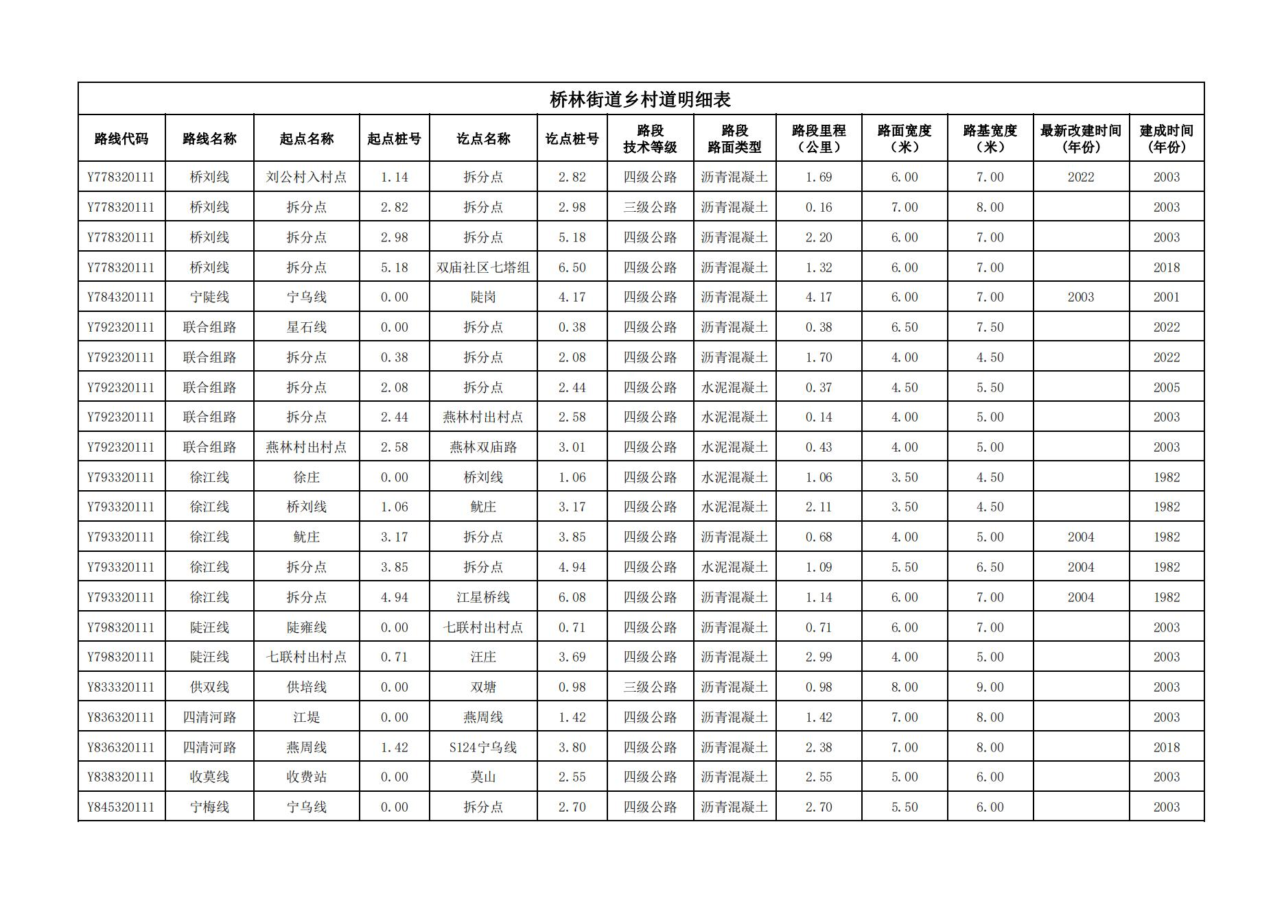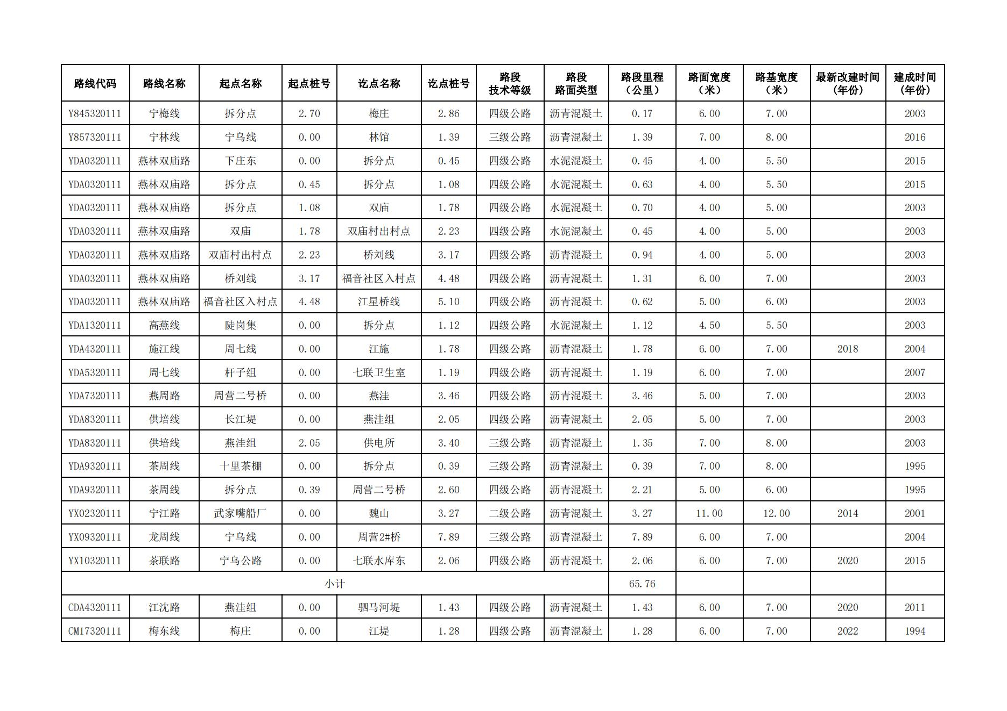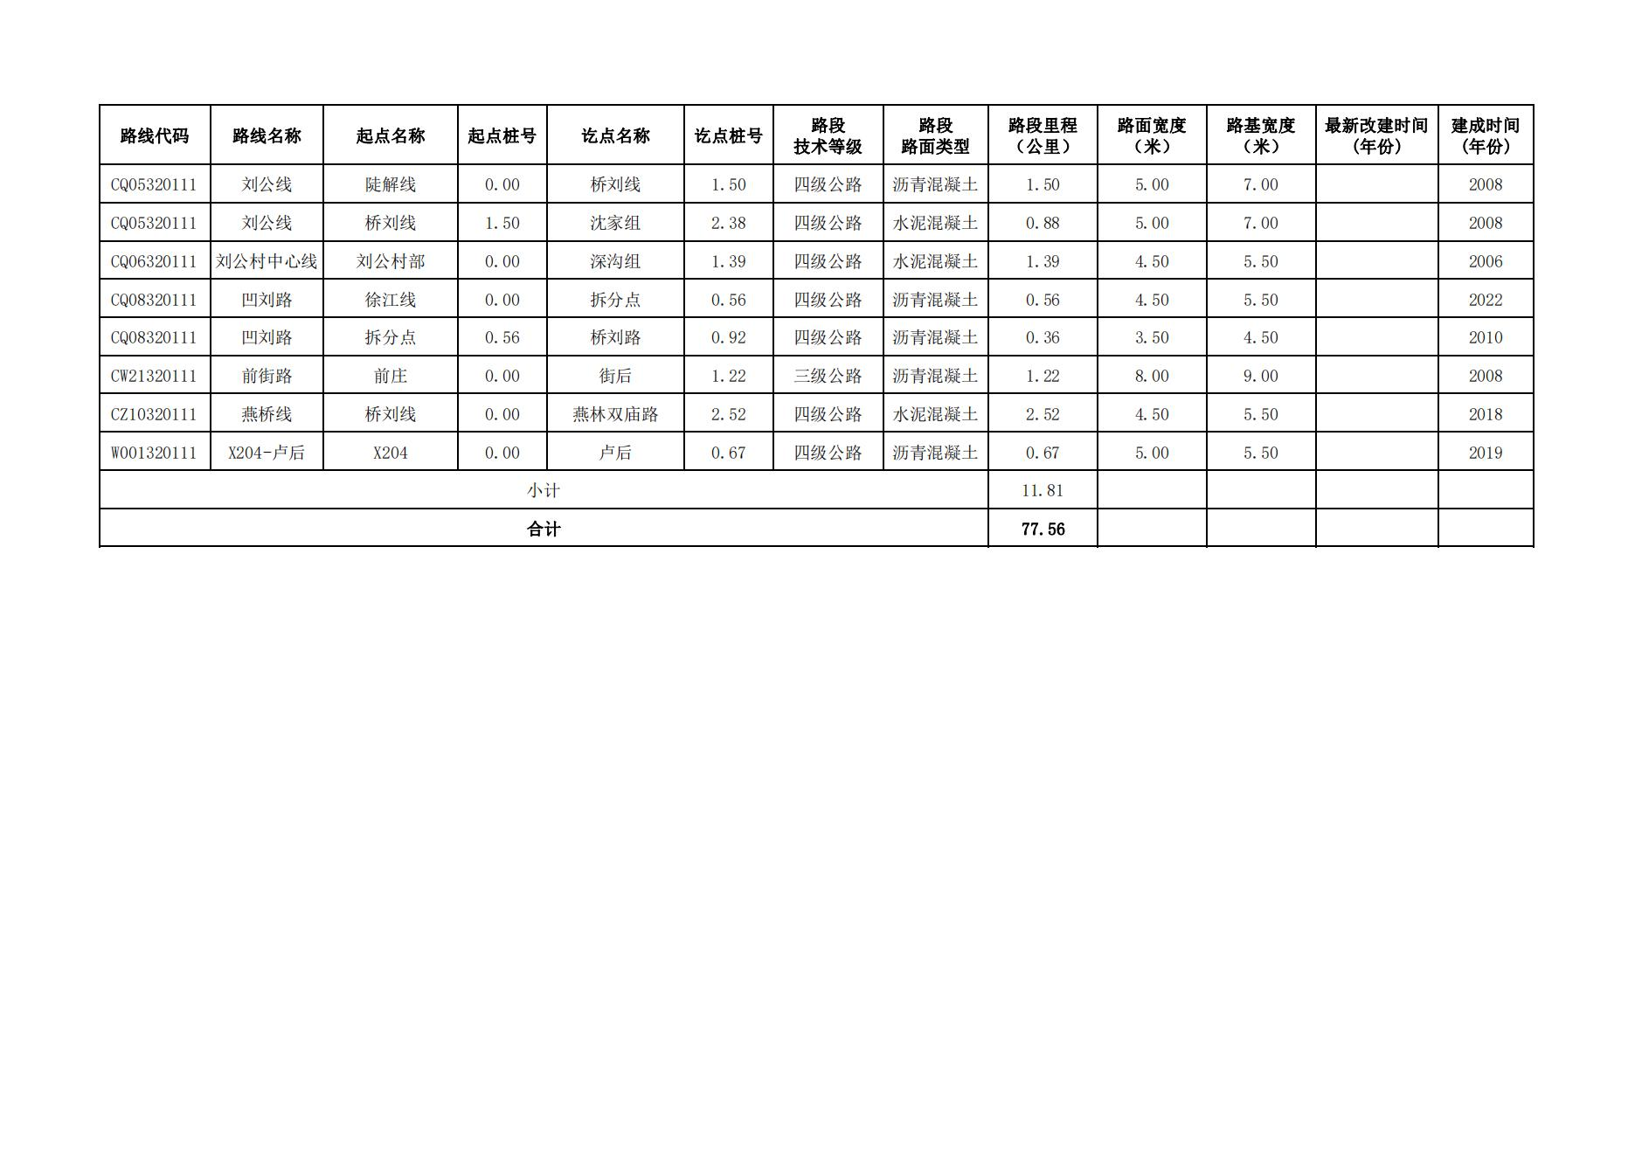

附件2：

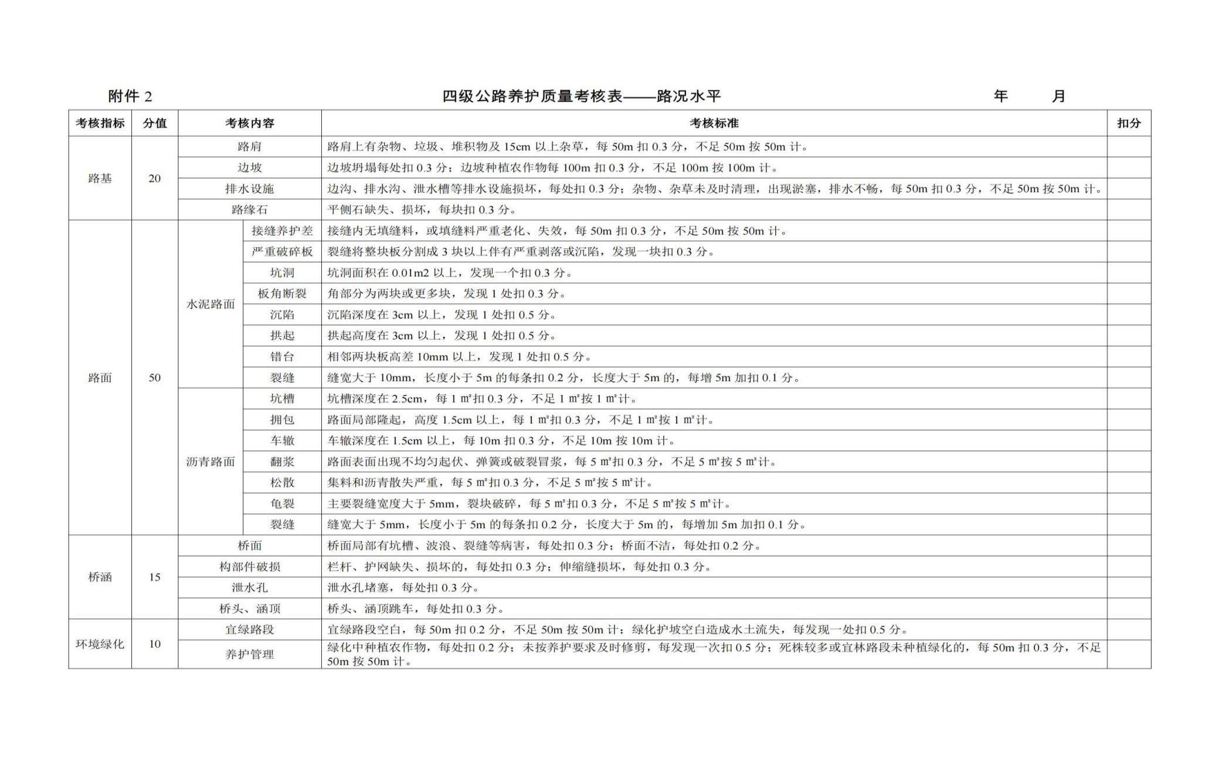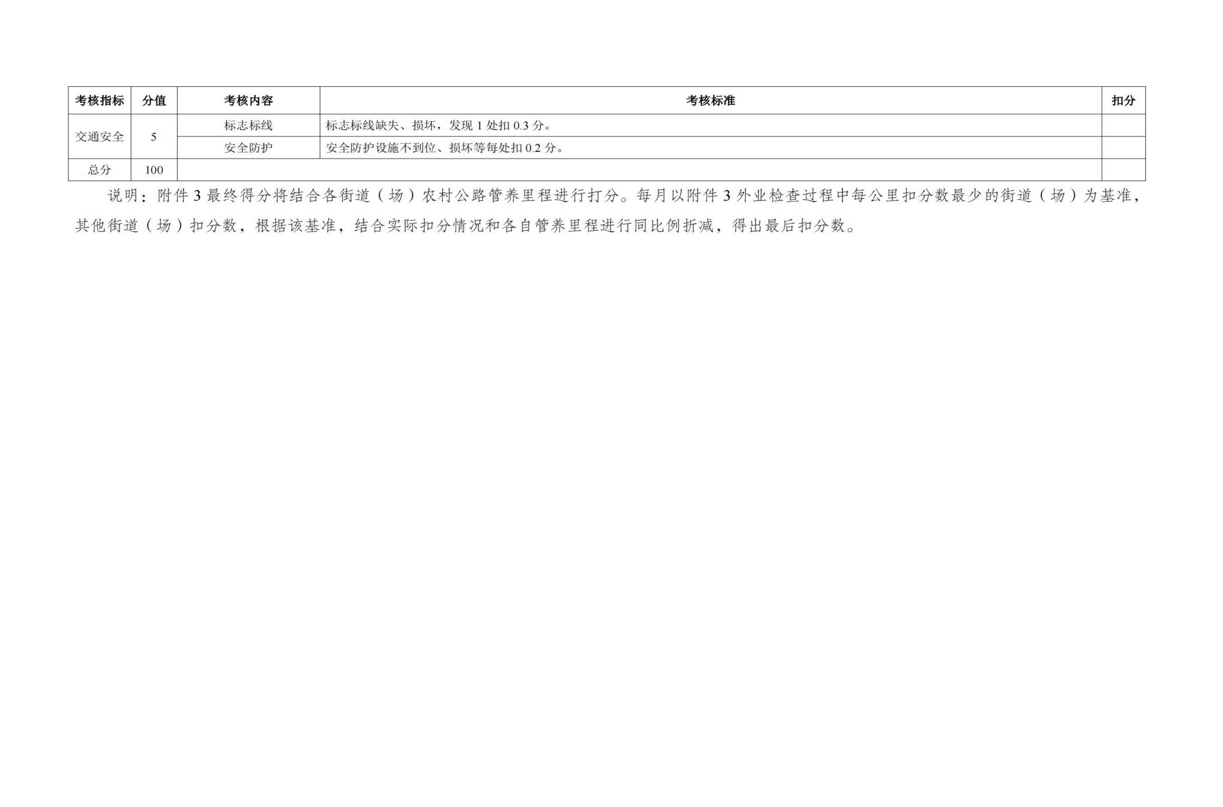

附件3：

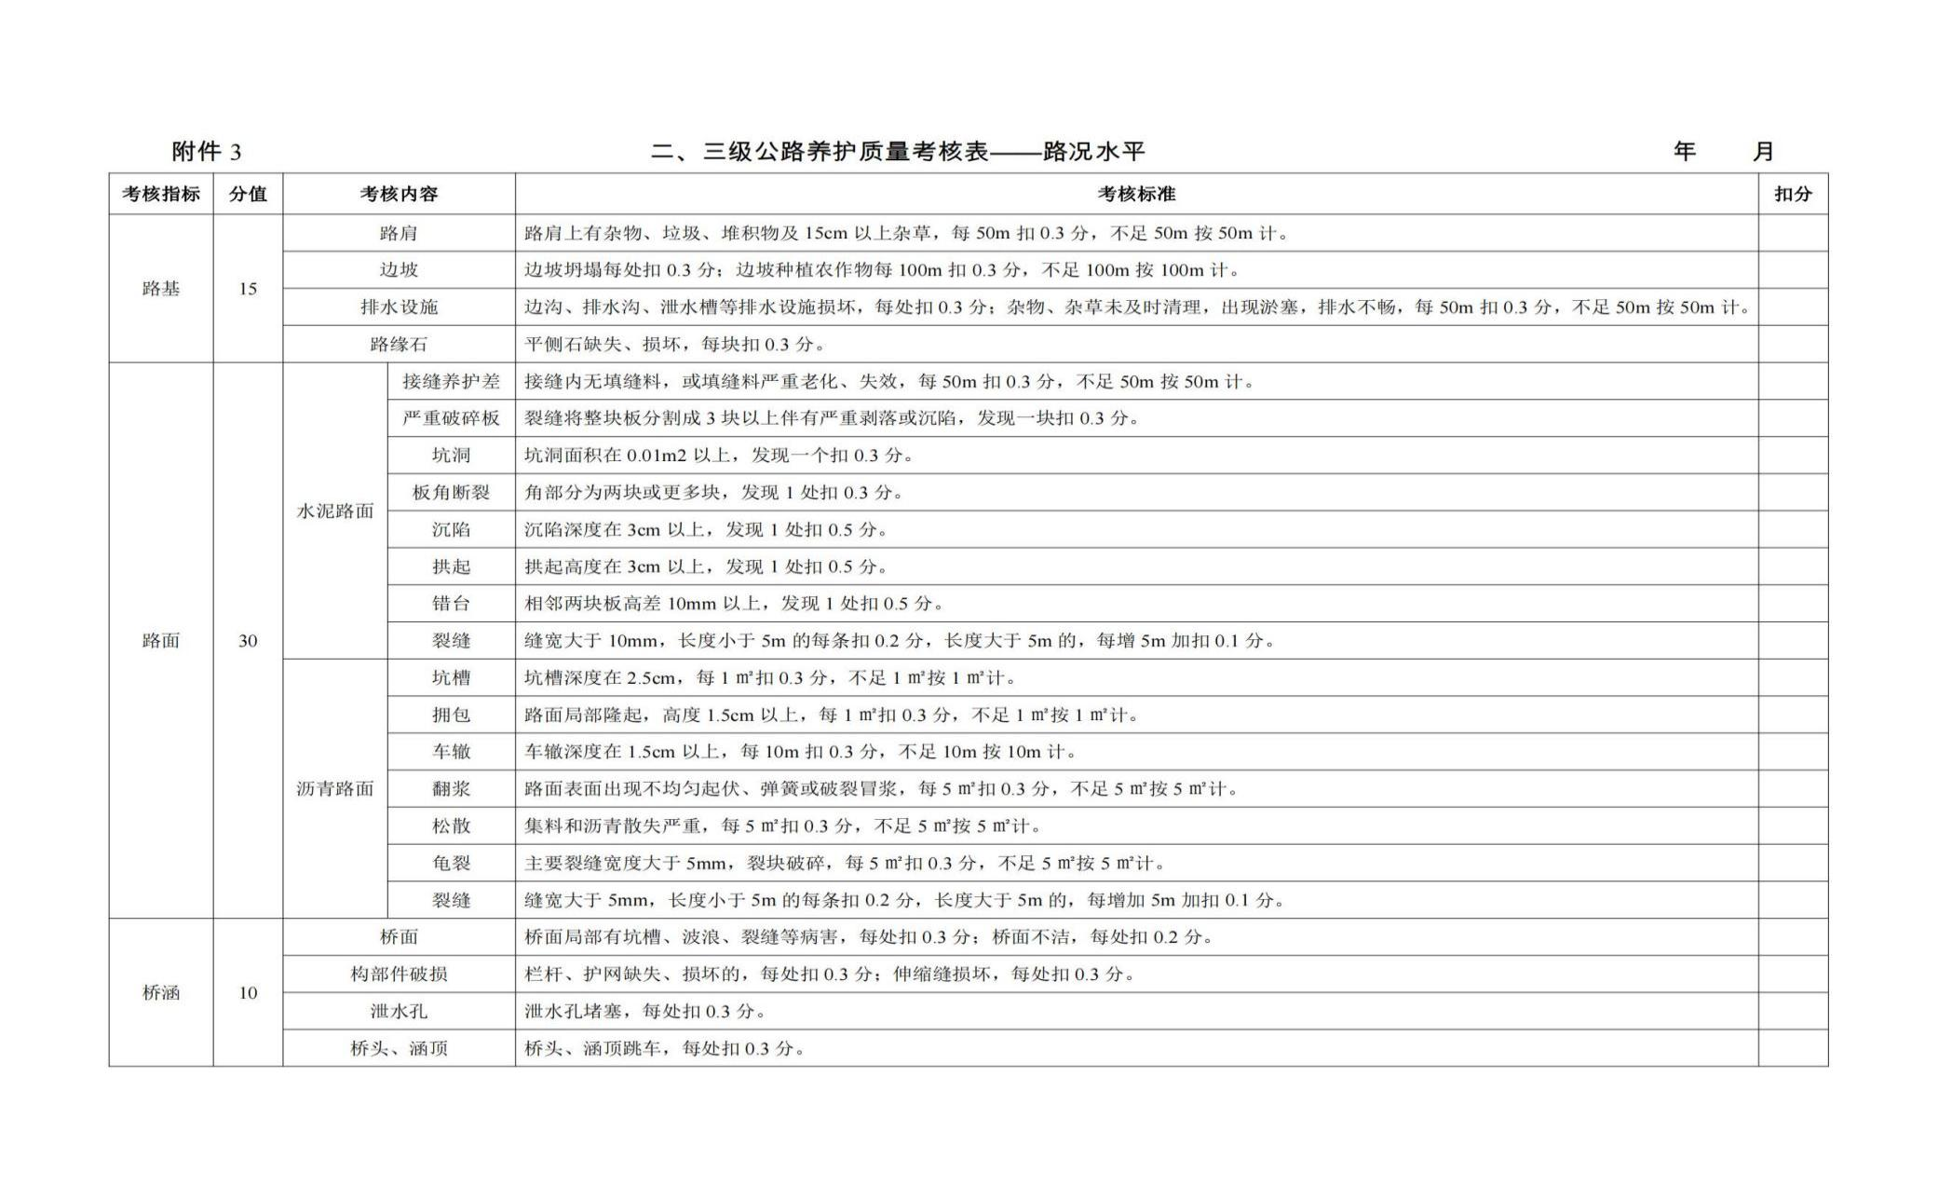
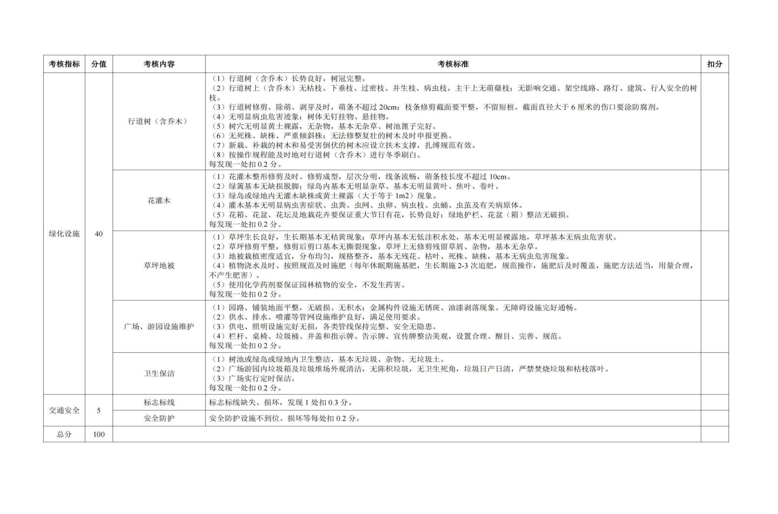
第五章 评审方法与评审标准
一、评审方法
经磋商确定最终采购需求和提交最后报价的供应商后，由磋商小组采用综合评分法对提交最后报价的供应商的响应文件和最后报价进行综合评分。针对部分供应商异常低价报价执行江苏省财政厅颁发苏财购〔2025〕62号文件执行。
本磋商文件所述综合评分法，是指响应文件满足磋商文件全部实质性要求且按评审因素的量化指标评审得分最高的供应商为成交候选供应商的评审方法。评审时，磋商小组各成员独立对每个有效响应的文件进行评价、打分，然后汇总每个供应商每项评分因素的得分。
磋商小组根据综合评分情况，按照评审得分由高到低顺序推荐3名成交候选供应商，并编写评审报告。符合本磋商文件第二章第25.1.2条情形的，可以推荐2名成交候选供应商。评审得分相同的，按照最后报价由低到高的顺序推荐。评审得分且最后报价相同的，按照“三、评审标准中2.1-2.2项”得分由高到低顺序排列的顺序推荐。
二、政府采购政策功能落实
本项目专门面向中小企业采购，不执行价格扣除政策，供应商应为中小微企业、监狱企业、残疾人福利性单位。
三、评标标准
序号 | 评审因素 | 评审细则 | 分值 | 类型
1价格
1.1 | 价格分 | 采用低价优先法计算，即满足招标文件要求且投标价格最低的投标报价为评标基准价，其价格分为满分。其他供应商的价格分统一按照下列公式计算：投标报价得分=(评标基准价/投标报价)×10 | 10 | 价格分
2服务
2.1 | 总体方案 | 评委根据投标人提交的总体工作布置及规划、各分项养护及维修工序计划安排的科学性和完整性、针对性等方面进行评分：  1、投标总体工作布置及规划、项目组织方案框架完整内容充实、作业技术流程合理、完整、有针对性，实施计划安排合理可行得10分；  2、投标总体工作布置及规划、项目组织方案框架较完整、作业技术流程较合理可行，实施计划较可行得7分；  3、投标总体工作布置及规划、项目组织方案框架较简单、作业技术流程、实施计划较简单得4分；  4、投标总体工作布置及规划、项目组织方案框架内容片面、作业技术流程较片面得1分；  5、未提供总体方案的不得分。 | 10 | 主观分
2.2 | 养护技术方案 | 评委根据投标人提供的养护技术方案进行评分，养护技术方案内容应包含但不限于道路、桥梁、雨水管道及相关附属设施：  1、针对本招标项目的养护技术方案非常全面、完整、有针对性、科学合理、可操作性很强的得10分；  2、养护技术方案比较完整，较合理，针对性较强，可操作性较强的得7分；  3、养护技术方案完整性、合理性、针对性、操作性一般的得4分；  4、养护技术方案表述不清或内容简陋有缺项的得1分；  5、未提供养护技术方案的不得分。 | 10 | 主观分
2.3 | 应急处理预案 | 评委根据投标人提供的应急保障措施、质量保障措施的可行性、先进性、合理性等方面进行评分：  1、投标人制定的应急保障措施、质量保障措施可行、先进、合理、有针对性得10分；  2、投标人制定的应急保障措施、质量保障措施较可行、较合理得7分；  3、投标人制定的应急保障措施、质量保障措施较简单得4分；  4、投标人制定的应急保障措施、质量保障措施较片面得1分；  5、未提供应急处理预案方案的不得分。 | 10 | 主观分
2.4 | 重大活动保障方案 | 评委根据投标人提供的针对本项目中出现的迎查、 重大活动、环境保障等特殊情况制定的方案进行评分：  1、投标人制定保障方案有效可行的、可操作性强的得6分；  2、投标人制定保障方案较有效可行、可操作性较强的得4分；  3、投标人制定保障方案保障方案不够完善、但有一定的可操作性的得2分；  4、未提供重大活动保障方案的不得分。 | 6 | 主观分
2.5 | 质量保障及安全生产等措施 | 评委根据投标人提供的安全生产及风险防控措施、环保及文明作业措施等进行评分：  1、能够根据本项目的特点，清楚、详尽地描述养护、安全生产及风险防控措施和环保及文明作业措施，考虑周全，表述完整，切实可行的得6分；  2、对养护、安全生产及风险防控措施和环保及文明作业措施内容表述较清楚，考虑较周全，表述较完整可行的得4分；  3、对养护、安全生产及风险防控措施和环保及文明作业措施内容表述不清或内容有缺项（如每项内容仅有概括性表述，未写明实际的措施等）的得2分。  4、未提供的不得分。 | 6 | 主观分
2.6 | 管理体系及人员配置 | 评委根据投标人提供的管理组织架构、项目管理人员配备、项目管理事项明确情况进行评分：  1、人员配置充足，有明确的部门职责，工作流程完整、科学、可行，各类规章制度健全、规范、明确的得6分；  2、岗位设置较齐全，有部门职责，工作流程基本完整，规章制度不够健全的得4分；  3、人员配置不足，岗位设置不齐全或欠合理，工作流程的描述欠科学的得2分；  4、未提供管理体系及人员配置的不得分。 | 6 | 主观分
3业绩
3.1 | 供应商业绩 | 投标人自 2023年8月1日以来承担过类似公路养护项目的，每提供一个得 3 分，最高得 9分。（以投标供应商提供的中标通知书、养护合同及交竣工验收证书为准，扫描件上传至系统。） | 9 | 客观分
4履约能力
4.1 | 团队资历 1 | 1、拟投入本项目的项目经理具有公路工程专业二级及以上级注册建造师资质的得3分；  2、拟投入本项目的技术负责人具有中级职称的得3分；  3、本项目除项目经理、项目技术负责人拟投入养护人员不少于6人（其中养护工不少于5人、安全员不少于1人），其中每具备一个高级公路养护工证书得2分，每具有一个中级公路养护工证书得1分，最高得7分；  4、拟投入本项目的安全员须1人且具有安全员证书的得2分。  （提供证书扫描件以及供应商为其缴纳的2025年02月-2025年07月社保证明材料扫描件上传至系统） | 15 | 客观  分
4.2 | 设备配置 | 投入本工程的机械、设备的种类是否齐全、数量是否满足工程施工要求等方面。投标人必须配备以下基本设备：5 吨以上（含 5 吨）清扫车、灌缝机、环保型切缝机（带吸尘功能）、公路防撞护栏抢修车、1m 以上（含 1m）铣刨机、综合养护车、道路标线设备、打拔桩机。满足以上基本要求的得基本12分，每减少上述设备中任1台扣2分，扣完为止。（须提供上述车辆的购买发票和车辆行驶证扫描件上传至系统；如为租赁车辆须提供汽车租赁合同、设备购买发票和车辆行驶证扫描件上传至系统） | 12 | 客观  分
4.3 | 企业资质 | 具有交通运输主管部门核发的公路养护作业（路基路面）养护乙级得3分，甲级资质得6分。（提供证书扫描件上传至系统） | 6 | 客观  分
合计 |  |  | 100分

第六章 响应文件格式

响 应 文 件

项 目 名 称：
项 目 编 号：
供应商名称 ：（加盖电子公章）
日 期 ：

响应文件目录

一、供应商信用承诺函
二、满足特定资格要求的证明文件（如有特定资格要求）
三、法人授权书
四、磋商响应函
五、磋商报价表
六、技术要求响应及偏离表
七、商务要求响应及偏离表
八、中小企业声明函（如有）
九、残疾人福利性单位声明函（如有）
十、联合体协议（如有）

一、供应商信用承诺函

供应商信用承诺函
南京市公共资源交易中心浦口分中心：
我公司 （供应商名称）郑重承诺：
我公司符合下列要求：
（一）具有独立承担民事责任的能力；
（二）具有良好的商业信誉和健全的财务会计制度；
（三）具有履行合同所必需的设备和专业技术能力；
（四）有依法缴纳税收和社会保障资金的良好记录；
（五）参加政府采购活动前三年内，在经营活动中没有重大违法记录。
如果我公司成交，将在成交结果公示后七个工作日内向采购人提供下列材料核验：
（1）营业执照副本或事业单位法人登记证书；
（2）参加本次政府采购活动前一年的经审计的财务报告（包括“四表一注”，法人成立满一年的提供）或参加本次政府采购活动前一年内的银行资信证明（法人或其他组织提供）或其他证明材料；
（3）履行合同所必需的设备和专业技术能力证明材料；
（4）参加本次政府采购活动前一年内至少一个月依法缴纳税收和社会保障资金的证明材料。
本公司对上述承诺内容的真实性、合法性、有效性负责，如有虚假，将依法承担相应责任。

供应商名称：（加盖电子公章）
日 期：

说明：执行南京市财政局《关于在政府采购活动中推行信用承诺制的通知》（宁财购通〔2021〕5号）要求。

二、特定资格要求的证明文件
如果本项目申请人的特定资格要求中要求提供的，必须提供。

三、法人授权书

法人授权书
本授权书声明： （供应商名称）授权 （被授权人的姓名）作为我方就编号为 JSZC-320111-JZCG-C2025-0079的项目采购活动的合法代理人，以本单位名义全权处理一切与该项目采购有关的事务。
本授权书于______年____月____日起生效，特此声明。
被授权人身份证号码：
被授权人联系电话：（手机）
授权单位名称：（加盖电子公章）
单位地址：
日 期：

四、磋商响应函

磋商响应函
致：南京市公共资源交易中心浦口分中心
根据贵方编号为 JSZC-320111-JZCG-C2025-0079 的项目采购文件，我方正式提交磋商响应函，并宣布同意如下：
1.按磋商文件规定的各项要求，向买方提供所需服务（包含与货物相关的服务及与服务相关的货物）。
2.我们完全理解贵方不一定将合同授予最低报价的供应商。
3.我们已详细审核全部磋商文件及其有效补充文件，我们知道必须放弃提出含糊不清或误解问题的权利。
4.我们同意从规定的开标日期起遵循本响应文件，并在规定的磋商有效期期满之前均具有约束力。
5.同意向贵方提供贵方可能另外要求的与磋商有关的任何证据或资料，并保证我方已提供和将要提供的文件是真实的、准确的。
6.一旦我方成交，我方将根据磋商文件的规定，严格履行合同的责任和义务，并保证在磋商文件规定的时间完成项目，交付买方验收、使用。
7.我方为：大型企业 中型企业 小型企业 微型企业（对应上打“√”）
8.我方与本磋商有关的正式通讯地址为：
地 址：
邮 编：
电 话：
传 真：
开户行：
账 号：
供应商名称：（加盖电子公章）
日 期：

五、磋商报价表

磋商报价表
供应商名称（加盖电子签章）：
项目名称：
项目编号：

投标人名称 | 投标报价 | 备注
供应商名称 | 元

日期： 年 月 日

六、技术要求响应及偏离表

技术要求响应及偏离表
序号 | 磋商文件要求 | 响应情况 | 正偏离、无偏离或负偏离
1 | 功能、性能、配置要求（实质性响应）
2 | 实施要求（完全响应）
3 | 农村公路养护实施要求（完全响应）
4 | 农村公路管养范围（完全响应）
5 | 养护过程要求（完全响应）
6 | 养护管理要求（完全响应）
7 | 人员要求（完全响应）
8 | 验收要求（完全响应）
9 | 招标文件的其他要求（完全响应）
10

供应商名称：（加盖电子公章）

备注：
1.供应商须对磋商文件技术要求中的实质性要求（斜体下划线内容或打“★”内容）做出明确响应，否则视为无效响应。
2.行数不够，可自行添加。

七、商务要求响应及偏离表
商务要求响应及偏离表
序号 | 磋商文件要求 | 响应情况 | 正偏离、无偏离或负偏离
1 | 付款条件（完全响应）
2 | 服务时间和地点（完全响应）
3 | 合同续签（完全响应）
4 | 招标文件的其他要求（完全响应）

供应商名称：（加盖电子公章）

备注：
1.供应商须对磋商文件商务要求中的实质性要求（斜体下划线内容或打“★”内容）做出明确响应，否则视为无效响应。
2.行数不够，可自行添加。

八、中小企业声明函
中小企业声明函（服务）
本公司（联合体）郑重声明，根据《政府采购促进中小企业发展管理办法》（财库〔2020〕46号）的规定，本公司（联合体）参加XXXXXXXXXXXXXXXXXXXXXXXXX（单位名称）采购编号为XXXXXXXXXXXXXXXXXXXXXXXXX项目（分包号：XXX）的采购活动，服务全部由符合政策的中小企业承接。根据《工业和信息化部、国家统计局、国家发展和改革委员会、财政部关于印发中小企业划型标准规定的通知》（工信部联企业〔2011〕300号）的规定，相关企业（含联合体中的小微企业、签订分包意向协议的中小企业）的具体情况如下：
1. （标的名称）属于 行业（磋商文件中明确的所属行业）；承接企业为 （企业名称），从业人员 人，营业收入为 万元，资产总额为 万元¹，属于¨中型企业 ¨小型企业 ¨微型企业。
2. （标的名称）属于 行业（磋商文件中明确的所属行业）；承接企业为 （企业名称），从业人员 人，营业收入为 万元，资产总额为 万元¹，属于¨中型企业 ¨小型企业 ¨微型企业。
……
以上企业，不属于大企业的分支机构，不存在控股股东为大企业的情形，也不存在与大企业的负责人为同一人的情形。
本企业对上述声明内容的真实性负责，如有虚假，将依法承担相应责任。

企业名称：（加盖电子公章）
日 期：

备注：1.从业人员、营业收入、资产总额填报上一年度数据，无上一年度数据的新成立企业可不填报。2.在所属企业类型前的¨内打“√”。3.供应商如不提供此声明函，不得参加专门面向中小企业采购项目或者不得享受小微企业价格扣除政策。项目清单中列示的所有服务，供应商须在声明函中逐项列示并明确承接企业的类型，如有缺失将按“不提供声明函”处理。此声明函将随成交结果同时公告，接受社会监督。4.服务采购项目中，服务的承接商应当为中小企业，不对其中涉及的货物的制造商、工程的承建商作出要求。
九、残疾人福利性单位声明函
残疾人福利性单位声明函
本单位郑重声明，根据《财政部 民政部 中国残疾人联合会关于促进残疾人就业政府采购政策的通知》（财库〔2017〕141号）的规定，本单位为符合条件的残疾人福利性单位，参加XXXXXXXXXXXXXXXXXXXXXXXXX（单位名称）采购编号为XXXXXXXXXXXXXXXXXXXXXXXXX项目（分包号：XXX）的采购活动，服务全部由本单位提供。
本单位对上述声明的真实性负责，如有虚假，将依法承担相应责任。

企业名称：（加盖电子公章）
日 期：

备注：
1.供应商如不提供此声明函，价格将不做相应扣除。
2.成交供应商为残疾人福利性单位的，此声明函将随成交结果同时公告，接受社会监督。

十、联合体协议
联合体协议
（联合体中各供应商全称）在此达成以下协议：
1.我们 （供应商1），（供应商2） ，……自愿组成联合体，参加XXXXXXXXXXXXXXXXXXXXXXXXX（单位名称）采购编号为XXXXXXXXXXXXXXXXXXXXXXXXX项目（分包号：XXX）的采购活动，并指定XXXXXXXXXXXXXXXXXXX（供应商名称）为牵头单位。
2.若我们联合成交，XXXXXXXXXXXXXXXXXXX（供应商名称）实施项目中XXXXXXXXX（工作内容）部分工作，并承担相应的责任；XXXXXXXXXXXXXXXXXXX（供应商名称）实施项目中XXXXXXXXX（工作内容）部分工作，并承担相应的责任；……。（注：需明确联合体中各供应商所承担的工作和相应的责任）。
3.其中，XXXXXXXXX（企业全称）为¨小型、微型企业 ¨残疾人福利性单位 ¨监狱企业，且我们约定该单位所承担的合同金额将占本项目合同总金额的 %。

联合体中各供应商全称：（加盖电子公章）
日 期：

备注：
1.牵头单位必须为联合体成员。
2.在所属企业类型前的¨内打“√”。
3.除另有说明外，本磋商文件要求加盖电子公章之处，加盖牵头单位的电子公章即可。

质疑函范本
一、质疑供应商基本信息
供应商名称：
地址： 邮编：
联系人： 联系电话：
授权代表： 联系电话：
二、质疑项目基本情况
项目名称：
项目编号： 分包号：
采购人名称：
三、质疑事项具体内容
质疑事项1：
事实依据：

法律依据：

质疑事项2：
……
四、质疑事项相关请求
请求：

签 字（签章）： 公 章：
日 期：

相关说明：
1.供应商提出质疑，应提交《质疑函》和必要的证明材料。
2.由授权代表负责质疑事宜的，《质疑函》附件中应提交由质疑供应商法定代表人签署的《授权委托书》。
3.质疑供应商针对项目的某一分包进行质疑的，《质疑函》中应明确分包号。
4.《质疑函》的质疑事项应具体、明确，并有必要的事实依据和法律依据。
5.《质疑函》的质疑请求应与质疑事项相关。
6.质疑供应商为自然人的，《质疑函》应由本人签字；质疑供应商为法人或者其他组织的，《质疑函》应由法定代表人、主要负责人，或者其授权代表签字或者签章，并加盖公章。
7.质疑供应商为联合体的，则《质疑函》中要求加盖公章之处，联合体各方均须按要求加盖公章。

